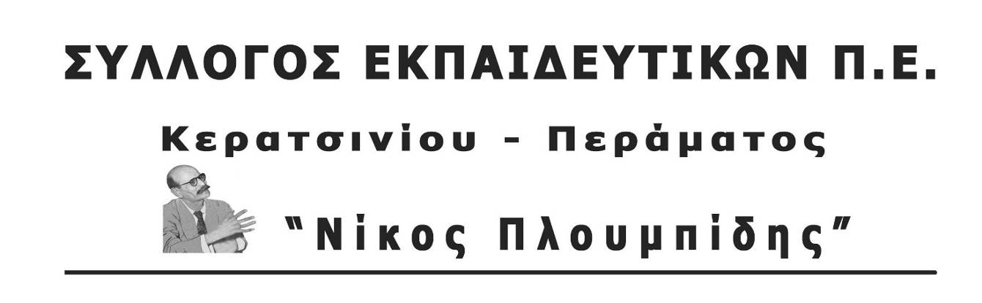

spe-ploumpidis.blogspot .com ΑΡ. ΠΡΩΤ. 11 30-11-2017
ΔΕΛΤΙΟ ΤΥΠΟΥ

Πραγματοποιήθηκε στις 27 Νοεμβρίου, στις 6.30, στο 13^{ο}&21^{ο} Δημοτικά Κερατσινίου σύσκεψη μαζικών φορέων για την ανάκληση των αδειών των εγκαταστάσεων Μελισσανίδη.
Στην σύσκεψη συμμετείχαν οι Σύλλογοι Εκπαιδευτικών Πρωτοβάθμιας Εκπαίδευσης: ’’Ν. Πλουμπίδης’’, ’’Πρόοδος’’,, Νίκαιας, Κορυδαλλού, ’’Ρ.Φεραίος’’, Σαλαμίνας, η ΕΛΜΕ Πειραιά, Δημοτικοί Σύμβουλοι της Λαϊκής Συσπείρωσης και της Δημοτικής Αρχής, ο Δήμαρχος Κερατσινίου-Δραπετσώνας, ο Πολιτιστικός Σύλλογος ’’Τερψηχώρος’’, όπως επίσης και εκπρόσωποι Συλλόγων Γονέων και Εξωραϊστικών Συλλόγων.
Ο Σύλλογός μας επισήμανε ότι η άδεια που δόθηκε από την κυβέρνηση ΣΥΡΙΖΑ-ΑΝΕΛ στον επιχειρηματία Μελισσανίδη για να αναβαθμίσει τις δραστηριότητες στις εγκαταστάσεις του στο χώρο των Λιπασμάτων είναι τεράστια πρόκληση. Το εργατικό-λαϊκό κίνημα της περιοχής πρέπει να μπει μπροστά και να παλέψει για την ικανοποίηση των λαϊκών αναγκών κόντρα στα σχέδια των μεγαλοεπιχειρηματιών. Καμιά ανοχή στα όποια «αντίμετρα» χρησιμοποιεί κάθε φορά η κυβέρνηση για να χρυσώνει τη βάρβαρη αντιλαϊκή πολιτική που ακολουθεί. Κανένας συμβιβασμός στα ψίχουλα που πέφτουν από το τραπέζι των επιχειρηματιών.
Απαιτήσαμε:
- Άμεση ανάκληση των αδειών του Μελισσανίδη.
- Αξιοποίηση του συνόλου της έκτασης των Λιπασμάτων Δραπετσώνας για την ικανοποίηση των λαϊκών αναγκών της περιοχής με απαλλοτρίωση όλης της έκτασης. Τέτοιες ανάγκες αποτελούν η δημιουργία Παιδιατρικού Νοσοκομείου στην περιοχή του Πειραιά, που χρόνια διεκδικεί το λαϊκό κίνημα της περιοχής και υποδομές που να καλύπτουν τις ανάγκες για αναψυχή, πολιτισμό, άθληση.
- Καμιά δραστηριότητα με ιδιωτικοοικονομικά επιχειρηματικά κριτήρια στην περιοχή. Καμιά ανταποδοτική λειτουργία, άμεση ή έμμεση. Αποκλειστική χρηματοδότηση και συντήρηση της έκτασης και των υποδομών από τον κρατικό προϋπολογισμό, φορολογώντας το μεγάλο κεφάλαιο.

Σαν μορφές πάλης από τα σωματεία προτάθηκαν:

- Να βγει ένα κείμενο που θα αναδεικνύει το θέμα των Καζανιών (ήδη υπάρχει αφίσα).
- Να μπουν πανό σε σχολεία και σε κεντρικά σημεία της περιοχής
- Να αποφασιστεί μία κινητοποίηση στο Υπουργείο Ενέργεια και Περιβάλλοντος
- Να γίνουν από τους δασκάλους δράσεις στα σχολεία
- Να γίνει ένα διήμερο εκδηλώσεων στο χώρο των λιπασμάτων.

Σαν Σύλλογος ’’Ν. ΠΛΟΥΜΠΙΔΗΣ’’ καταθέσαμε στην σύσκεψη την ανακοίνωση του Συλλόγου για το τεράστιο ζήτημα των καζανιών (βλέπε προηγούμενη ανακοίνωση).
Ταυτόχρονα, συμφωνώντας με τις παραπάνω δράσεις, προτείναμε να αξιοποιηθεί και η Πανεργατική Απεργία, στις 14/12, διότι το θέμα των Καζανιών αφορά συνολικά την ποιότητα ζωής μας και πρέπει να το εντάξουμε στην πάλη συνολικά για τα δικαιώματά μας.

ΓΙΑ ΤΟ Δ.Σ. 

